第六讲 真核微生物
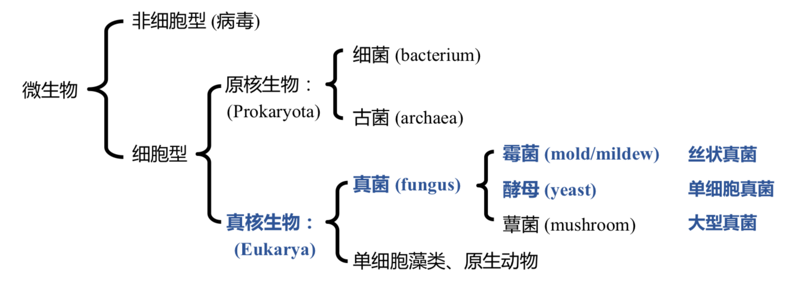
重点：霉菌、酵母菌的主要特性

- 基本概念
- 真核细胞的基本特征
- 有细胞核，具有核膜
- 能进行有丝分裂
- 细胞质中存在线粒体或同时存在叶绿体等细胞器
- 真核生物的起源：内共生学说
- 真核微生物的种类约占微生物总数的95%以上
- 多样性高
- 真菌
- 基本概念及特点
- 一类低等真核生物
- 特点
- 真核细胞核，有丝分裂
- 有线粒体，无叶绿体，不进行光合作用
- 无根、茎、叶的分化
- 可有性繁殖（有性孢子）
- 营养方式为化能有机营养（异养）好氧
- 不运动（仅少数种类的游动孢子有1-2根鞭毛）
- 种类繁多，形态各异、大小悬殊，细胞结构多样
- 霉菌
- 简介
- 丝状真菌的统称，不是分类学名词
- 菌体均由分枝或不分枝的菌丝（hypha）构成
- 许多菌丝交织成为菌丝体（mycelium）
- 分布特点及与人类的关系
- 在自然界分布极广
- 人类实践活动中最早认识和利用的一类微生物
- 食物、工农业制品的霉变（2%谷物）；动植物疾病
- 自然界的物质转化（腐生型霉菌）
- 菌丝（细胞）
- 基本特点
- 直径比一般细菌和放线菌菌丝（二者形态上很像）大几到几十倍
- 营养菌丝、气生菌丝、繁殖菌丝
- 结构
- 分为无隔膜菌丝和有隔膜菌丝
- 隔膜：分隔成串的多细胞，上有小孔使相邻细胞的细胞质和细胞核可自由流通
- 每个细胞内含有一个或多个细胞核，各个细胞功能相同
- 生长
- 菌丝延长
- 细胞核分裂
- 细胞质增加
- 特化
- 菌环：菌丝交织成套状
- 菌网：菌丝交织成网状
- 附枝：匍匐菌丝/假根（附着，吸收营养）
- 附着枝：寄生真菌菌丝细胞生出1 – 2个细胞的短枝，以将菌丝附着于宿主上
- 吸器：专性寄生真菌从菌丝上分化出来的旁枝，侵入细胞内分化成指状、球状或丝状，以吸收细胞内的营养
- 附着胞：许多植物寄生真菌在其芽管或老菌丝顶端发生膨大，并分泌粘性物，借以牢 固地粘附在宿主的表面（附着胞），附着胞上再形成纤细的针状感染菌丝，以侵入（附着胞内高渗透压以提供巨大的膨压）宿主的角质层从而吸取营养
- 菌核：休眠的菌丝组织。由菌丝密集地交织在一起，外层坚硬色深，内层疏松，大多呈白色
- 子座：菌丝交织成垫状/壳状等，在子座（产孢器官）内/外形成繁殖器官
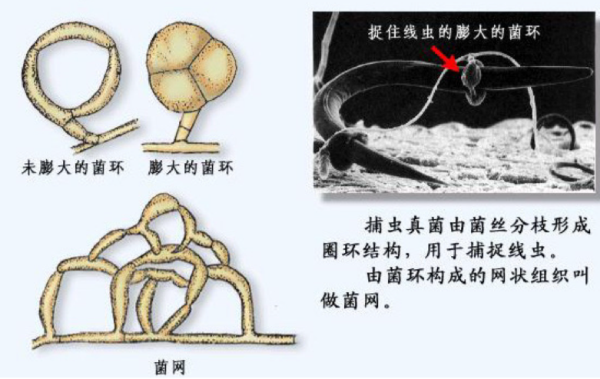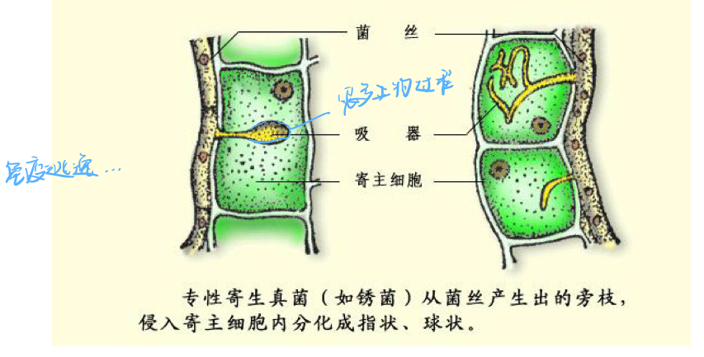
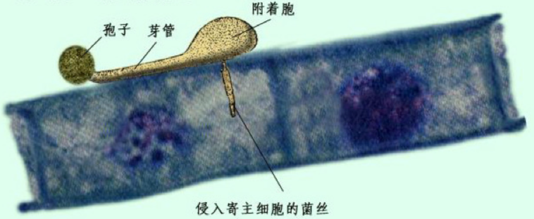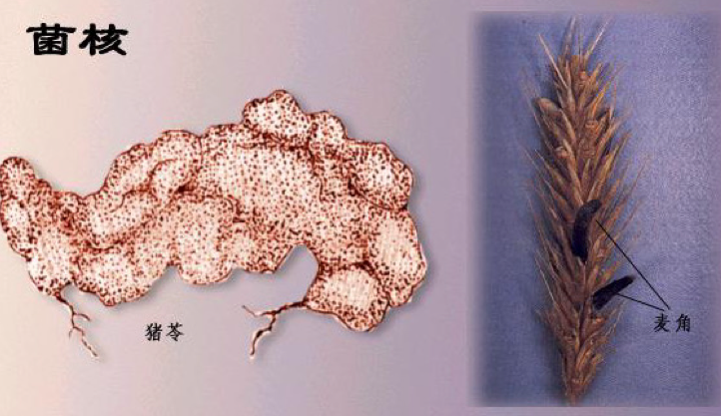
- 菌落
- 繁殖方式
- 生活史
- 酵母菌

